Tourville-sur-Arques : le Plan communal de sauvegarde présenté

Publié 21/03/2017 21:20
|
Paris Normandie
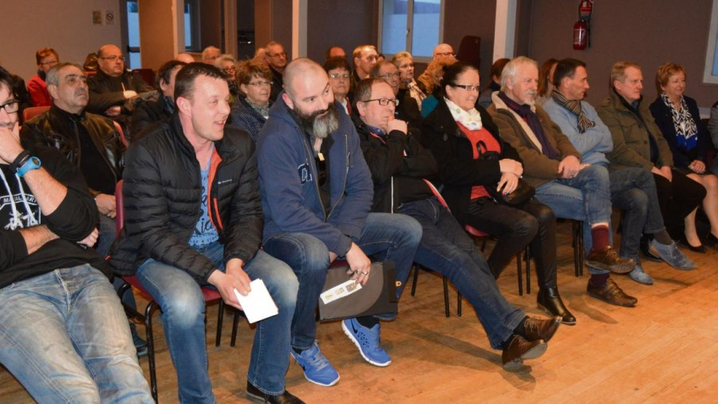
Une trentaine d’habitants de la commune est venue découvrir le Plan communal de sauvegarde

Tourville-sur-Arques. Pour mieux gérer les situations de crise, notamment les inondations, la commune adopte un plan de sauvegarde.
Vendredi soir 18 mars, le Plan communal de sauvegarde a été présenté aux habitants de Tourville-sur-Arques à la salle des fêtes, par Sonia Houzard, du syndicat des bassins-versants Saâne, Vienne et Scie.
Max Guyoumard, deuxième adjoint au maire, est venu en appui commenter quelques aspects du diaporama à la trentaine de personnes intéressées.
La commune de Tourville, en montant ce plan de sauvegarde, s’appuie sur deux lois, l’une de 2004 et l’autre de 2005, qui visent à constituer un groupe de personnes dont les compétences pourront être utilisées en cas de crise. La commune est en effet concernée par des risques d’inondation dans le hameau dit « le Bas de Tourville » qui se situe dans la vallée de la Scie. Mais elle peut aussi faire face, comme les autres, à des accidents ou à des tempêtes.
Quatre quartiers et des référents
Le village est partagé en quatre quartiers, munis chacun d’un référent et d’un suppléant. En cas d’incident grave, le Plan communal de sauvegarde permet de mettre en sécurité les habitants, d’emprunter à des particuliers du matériel qui viendra compléter celui que la commune va acquérir. La salle des fêtes pourrait être requise pour abriter les personnes sans abri provisoirement. Une convention sera signée avec l’entreprise La Normande pour fournir des repas.
Ainsi les Tourvillais vont-ils développer une réelle culture du risque et de la sécurité. La commune, à cette fin, a également participé à deux exercices en septembre 2015 et en octobre 2016 sous l’égide de la Défense Protection Civile de la Préfecture de Seine-Maritime.

